**Девяностый Синтез Изначально Вышестоящего Отца, Частное ИВДИВО-здание каждого ИВО, ИВДИВО-Синтез ИВАИ ИВ Человек-Посвящённый ИВО, 2023.10.22-21, г. Иркутск, АС Виталий Сердюк.**

**1 день 1 часть**

Будет работа с частными зданиями, есть много деталей, которые мы рассмотрим.

Синтез называется ИВ Человек-Посвящённого ИВО. Мы фиксируем 16 видов Антропности, в Октавах и Метагалактиках выражаемая 16 эволюциями. 1 эволюция это природный параметр в теле Человека, биологический фактор. С этого Синтеза уходим во внутреннее выражение из внешнего. Это вторая эволюция на этом Синтезе. Когда говорим девушка берёзка, мужчина дуб, идет понятие, как 2 эволюции, царства. Нет царств идет 1 эволюция, 1 эволюция создаёт ареал внешнего обитания. 2 эволюция выражает внутренний ареал обитания. При погружениях выявляется внутренняя недоработка, выявляется растительное, минеральное, животное состояние во внутреннем мире. Это недоработка 2 эволюции. Растительное состояние, когда цветок, девушка ромашка. Минеральное состояние, когда люди стремятся к камню Чинтамани, заряд звезды в этом камне не дальше Метагалактики. 2 эволюция дейтсвует на Планете, и появляются царства , растительное и минеральное, животное. В Галактике есть одна грибная Цивилизация, они грибы разумные, общаются посредством звуков, общаются через подземные тела друг друга. Эта метрическая Цивилизация между Планетой и Космосом. Есть кораллы, и кристаллы растут ветвями, структурируется как у растение, но выглядит как камень. Смесь минерала и растения, либо растения окаменевшие. Царства продолжение жизненных свободных выражений.

Что подразумевается под второй эволюцией? Наша задача стяжать 16-рицу Антропности. Первые 9 это человеческие. 2 эволюция ИВ Человека-Посвящённого, Изначально Вышестоящей Аватар Ипостаси. Есть разные Владыки растений, Владыка цветов, деревьев. 2 эволюция работает на основе генов. Основу Человека составляет генетический аппарат. Нет генетической программы происходит сбой у Человека. Масса тела набирается с такой скоростью, не только физически, но и... Пример: зерно прорастает, в состав которого входят какие-то элементы, которых нет в земле. А в зерне своя генетическая программа. Вторая эволюция действующая физически (биологическое тело). Раньше согласно частям у нас было 191 единица здоровья, 191 единица здоровья в части Физическое тело, а сейчас стало 447 частью, и стало в 3 раза больше единиц здоровья. 2 эволюция обеспечивает нам здоровье. Мы будем стяжать единицу здоровья в Физическое тело каждого. Метафизическое тело физического вида материи. Эфирное тоже относится ко второй эволюции. «Мета» - запредельное тело по отношению к физическому телу. Пример у древних греков не было Души. У людей до Христа не было Души. Когда читаем Иллиаду Гомера, в поэме описано как греки попадали в царство Аида, или на гору Олимпа. Вторая Эволюция вводит нас виды материи. 1 вид эволюции физическая материя.

Для начало второй эволюции включается Метафизическое тело, это физическое тело с внутренней организацией. Физическое мировое тело также относится ко второй эволюции. Физическим мировым телом можем видеть лешего в лесу. С одной стороны это эфирное создание, и также с физической точки зрения. Это создание второй эволюции. Физический мир отличается единицами Энергии. Единицы Света Посвящениями, единица Духа это статус, единица Огня это творящий Синтез. Тонкий Мир единицами Света вторая эволюция. Метагалактический мир единицами Духа, Синтезный мир единицами Огня. Слово было Логосом Отца. Энергия, Дух, Свет, Огонь в Слове Отца, фактор второй эволюции. Посвящённых определяют не только по походке, по глазам, определяешь также по Слову, единицами Энергии и Света. Единицы Духа иногда (меняется голос ведущего, глубокий голос изнутри идет). Вторая эволюция включается также. У развитого Посвящённого в глазах Дух стоит. Включается по подобию, у которого также включается Дух у собеседника. Любовь, как сила соединяющая во внутреннем мире. Пишется единицами Энергии. Начинаем общаться мудро включается единицы Света. Когда практикуем идет единицы Духа, со включением единиц Воли. Далее с ИВАС Кут Хуми и ИВО идут единицы Огня, и это все вторая эволюция, где включаются все четыре мира. Если ваше физическое тело под определённым ракурсом смотреть, то тело светится. С другой стороны они шли за второй эволюцией Человека-Посвящённого. 1 эволюция занимается Энергией. Единицами Энергии занимается вторая эволюция. При пранаяме собирают стихию воздуха также вторая эволюция.

Эволюция Аватара мы выше 15 не поднимемся, 14 также. Вы Владыки 90 Синтеза. Мы заставляем вас внутри работать Владыкой (56 Синтезов с 65 по 120 Си).

Комментарий к практике: вместе со второй эволюцией стяжаем 512 единиц здоровья, с 4 видами единиц Огня, Духа, Света, Энергии. По настоящему чтобы выздороветь нужны все 4 единицы. Мы пойдём внутренне через единицы второй эволюции. Войдем во вторую Антропность. Мы должны все это запомнить Взглядом Посвящённого. Это высокая реализация, но только лишь 2 эволюция. Настоящее знамение Отца он всегда внутри. Внешнее проявление Отца если так видит Человек, то это 1 эволюция. Отец внутри всегда.

***Практика №1 (01:13-01:59)***

*Вхождение в 90 Синтез ИВО, вхождение во вторую эволюцию Человека-Посвящённого ИВО. Стяжание 512 единиц здоровья с явлением единиц здоровья в каждую из 512 частей. И заполнение каждую из 512 частей открытой единицей здоровья. Стяжание 512 единиц Огня, 512 единиц Духа, 512 единиц Света, 512 единиц Энергии в 512 частях, усиляя здоровья каждого Синтезным, Метагалактическим, Тонким, Физическим мирами ИВО. Введение во вторую Антропность Большого Космоса Человека-Посвящённого ИВО.*

Максимально для физического здоровья помогает вторая эволюция. Третья эволюция здоровья психосоматичсеких факторов. 4 эволюция ментальное здоровье мыслей. Бывает, что ментально Человек стоит на своём. Не допуская другие ракурсы для себя. А если стою на своём, то ментальное здоровье тратит на позицию «пизиции своей». Когда не хватает знаний, здесь может не хватать единиц ментального здоровья. Обычная песня активирует Душу. У Высоцкого песни такие грубые, рубленные фразы песен характеризуют Метафизическое тело и Физическое мировое тело. Его песни в физическом мире ракурсом второй эволюции. Он был материалистом в Духе. Молитвы третья эволюция. Дух шаманизма это попытка освоения второго вида эволюции. Можно видеть второй эволюцией. В шаманизме все Духи природы, умение общаться с Духами природы. Религио - по итальянски воссоединённость. С чем воссоединяешься.

Называя технику к примеру аллигатор вертолёт (животное название), вводится в минерал кристалл животное царство, ракурс второй эволюции. То есть создаётся вертолёт из минералов, названием вытягивает на вышестоящее выражение царства животного. Пример в машине делая практики, стяжая Абсолют. В следующем выражении природного существа машины перешло в животное царство хищника, быстро передвигающегося, (так как на ней ездили выжимая максимум быстро), минуя растительное царство.

**Первый уровень - антропность - Метагалактический Синтез:** если берём Метагалактику Фа, первая Антропность. Синтез архетипичность исходит из всех архетипов. 45 архетипов и 12 Октав, в итоге 57 архетипичностей. С точки зрения эволюций действует 45 эволюций и 12 октавных эволюций. На сегодня у вас 2 антропность, так как стяжали и вошли. У большинства как знание 1 и 2 горизонтов есть, но как действий нету. Мы знаем, что должны стоять 13 антропностью Учителем. 13 антропность открывается ракурсом имеющейся антропности. Вторую антропность Отец даёт синтез архетипично 45 Метагалактиками, но каждый выражается индивидуально ракурсом своей эволюции, определёнными действиями. Воспользовались вы полученным? Получаем много, пользуемся мало. Китайские учёные зафиксировали недавно, что Ядро Планеты Земля начало вращаться в другую сторону, а в 2009 он остановился. В итоге с 2009 года ядрышко остановилось, и та самая катастрофа бы случилась. Ядро Планеты перестроилось на 9 Метагалактику и завелось. Мама завела Ядро Планеты. Китайцы считают, что это природные циклы. 9*16 (эволюций)=144, у нас 130 Синтезов. Не хватает немного доработаем эту тему. С 2009 мы вошли в структуру перестраивания Жизни Планеты, вхождением в 1024 архетипа запустили вращение Ядра Планеты. На вас с вами действует включения Ядра Планеты. Ядро Планеты завелось, значит 6 раса началась. Вращение пошло с другим фактором, другими ритмами. Было опубликовано решением ИВО, ИВАС для НЛО, чтобы они покинули Планету Земля. Массовый излёт НЛО, регистрируют американских уфологи.

**Второй уровень: потенциал - ИВДИВО-разработка**

960 ядер Большого Космоса при выходе в зал ИВДИВО ИВАС Кут Хуми. 5 атомов постоянных Галактик, вглубь 5 уровней. 960 уровней вглубь. Вся Душа вертится вокруг одного постоянного галактического атома в нас. Когда мы ввели 512 частей, мы ввели Человечество в 512 ядер. Это называется потенциал. Внутренний и внешний потенциал. Чтобы вы могли заряженно этим двигаться. Потенциал 45 архетипов. Дают 45 по ИВДИВО-разработке ИВО от Качеств до Компетенций. Все в 45 раз. Праполномочие Синтеза у ИВАС Фаинь, можете спросить у неё какое Праполномочие у вас.

**3 уровень: Ученик- Образование**

Для образования и максимально до 15-й организации вводится понятие Ученик. Начиная от АС Фадея до Себастьяна. Как Ученик вы чему учитесь. Учитесь Синтезу. С точки зрения образования вы занимаетесь Философией Синтеза. Ученика можно назвать Учеником Философии Синтеза.

**4 уровень: Человек**

В Иерархию входит Человек. Мы разработали для всех категорий возрастов Синтезы ИВО. Для детей, для подростков, отроков, взрослый Синтезы ИВО.

**5 уровень: Компетентный.**

Вы компетентны на что? В Компетенциях ВС, как Глава ИВДИВО. Самый высокий уровень реализации.

**6 уровень: Полномочный**

На что вы Полномочны? Полномочны управлять Жизнью. Полномочны Степенью реализации. Допустим полномочность Посвящённого, Служащего. Должны иметь тело Посвящённого, Служащего и так далее. Если женщина не реализовалась как Мать, для ИВО вы дочь дева, если мужчины не стали Отцами, то остаётесь Сыном. Полномочия, как Отец, Мать, Сын, Дочь.

|  |  |
| --- | --- |
| 6 уровень | Полномочный |
| 5 уровень | Компетентный |
| 4 уровень | Человек |
| 3 уровень | Ученик - Образование |
| 2 уровень | Потенциальный - 16-рица ИВДИВО-разработки ИВО |
| 1 уровень | Антропный ( 16 эволюций), Метагалактический Синтез. |

Человек Метагалактики Фа, стяжали после Абсолюта Фа. Для себя составьте список кем вы являетесь.

**Комментарий к практике:** Вы кто как Человек определяйтесь. Свои Полномочия, Компетенции и так далее.

По этим 6 уровням вам Куб Синтеза личных зданий формирует условия.

***Практика Первостяжание №2 (03:31-03:53)***

*Стяжание 6-рицы явления реализации Полномочного ИВАС Кут Хуми и Ядро Синтеза Полномочного ИВАС Кут Хуми, Компетентного ИВАС Кут Хуми и Ядро Синтеза Компетентного ИВАС Кут Хуми, Человека ИВАС Кут Хуми и Ядро Синтеза Человека ИВАС Кут Хуми, Ученика ИВАС Кут Хуми и Ядро Синтеза Ученика ИВАС Кут Хуми, Потенциального ИВАС Кут Хуми и Ядро Синтеза Потенциального ИВАС Кут Хуми, Антропного ИВАС Кут Хуми и Ядро Синтеза Антропного ИВАС Кут Хуми. Стяжание 6-рицы явления Полномочного ИВО, Компетентного ИВО, Человека ИВО, Ученика ИВО, Потенциального ИВО, Антропного ИВО в реализации Большого Космоса каждым. Стяжание 6 Ядер Огня ИВО на каждое из 6 выражений.*

**Комментарий после практики:** это результат Синтеза всех ваших воплощений. 7 курсом ИВО это первый шаг к миллиардолетию.

**1 день 2 часть**

Эволюции стяжаются на первом курсе. Пример: первый курс может ли стяжать всё? Мы стяжаем всё а усвоим ли?! Человек вошёл в учебную практику, может также войти в Должностные Полномочия с первого курса. Это не всегда говорится. Учебная практика это явления третьего уровня Ученика. В первую очередь должен спросить про стяжания у ИВАС Кут Хуми. Подготовка первым курсом в учебной практике может стяжать ракурсом прохождения Метагалактик. К примеру 5 Синтезов пройдено, и Человек хочет стяжать Ядро Большого Космоса, которое было стяжено на съезде, может стяжать ракурсом 5 Октавной Метагалактики, 4 194 304 вом, но качеством Ядра Большого Космоса объёмом вида организации материи.

Пример: 2 Синтеза крыл матом одну тему ВС, на одном из Синтезов отметил ИВО - компетентно развернул, второй Синтез - некомпетентно (в дальнейшем исправил). Каждую неделю одно стяжание, 7 дней Творения ИВ Отцом. Бывают что в некоторых подразделениях командами стяжаются много, либо не стяжаются. Все что угодно стяжать не нужно, а стяжать 2 Метагалактики и 2 Октавы, и тела по 4 выходным нужно. По практикам воспитания тел можно каждый день, или через день, раз в неделю не вырастете. Можно идти и делать практику минуты 2-3. Согласуйте все стяжания с ИВАС Кут Хуми. Если в общественном транспорте делать, учитывайте условия развёртки Огня и Синтеза, (если не мешаете другим, спрашивать разрешения у ИВАС Кут Хуми, ИВО). Либо вариант общаться с ИВАС Кут Хуми в общественном транспорте. За рулём если сам категорически запрещено делать практики.

1. Общаться с ИВАС Кут Хуми
2. стяжать по подготовке
3. зачем нужно стяжать? Цель стяжания. Что главное для вас , и для команды, и потом второстепенно. Цель это всегда Служение другим, для всего Человечества.

Недавно стяжали для всего Человечества здания. Для них это потенциал. Здания помогают усваивать Огонь. 1 здание за Энергию, 2 здание за Свет, 3 за Дух- , 4 здания - за Огонь.

В Иркутске партия. Более менее зарегистрированы 3 партии в разных странах. Все партии относятся к вам как к ИВДИВО Иркутску, как главный партийный центр. И три партии также относятся к вам. Все партии идут от организации АС Владомира. Также отвечаете за все партии России: Единая Россия, Справедливая Россия, КПРФ и так далее. Вы относитесь к политбюро ИВО, ИВАИ. Партия - идеология, кодекс. В каждом ИВДИВО-полисе своя партия. На Иркутск фиксируется 45 партий 45 ИВДИВО-полисов Метагалактик. По видам организации материи не считал.

Мы одна из шести стран, которая развивает народную философию, называется Философия Синтеза. Если вы хотите изучить Метод ИВО, проработайте Научный Совет на эту тему. Вышли но новые методологические принципы. С партиями нужно общаться, участвовать в физических съездах, также в вышестоящих выражениях необходимо участие в съездах, также общаться по партийности в ИВДИВО-полисах. Также партии других стран относится к вам.

***Практика №3 (00:57-01:19)***

*Знакомство с политбюро Политической Партии ИВО, знакомство с ИВАИ ИВ Человеком-Посвящённым ИВО. Стяжание политического Поручения ИВО, политическую рекомендацию ИВО каждому.*

Вы впервые побывали в политбюро ИВО. У Отца Огонь Воскрешения, настоящее Воскрешение идёт через партийную работу, а не только через религию, где распялся, а потом воскрес. Настоящее Воскрешение это проведение политической деятельности ИВО в жизнь. У Отца есть своя политика, свой Синтез, свой План Синтеза, есть свои задачи, которые он ставит перед всеми. Партия это орган которая объясняет, публикует, разрабатывает и внедряет политику ИВО в жизнь. И в принципе то же самое мы делаем на Синтезах ИВО с вами. Цель партии - это внедрение политики ИВО в жизнь, и задача партии доведение политики ИВО до каждого. Отец ИВДИВО - вершина ИВДИВО, как команды, команда хочет или не хочет этого, находится в партии ИВО.

Стяжание 256 инструментов ИВО, по 4 на 64 этажа в 10 зданиях. Итого 2560.

***Практика №4 Первостяжание (01:28-01:34)***

*Стяжание обновления 10 частных ИВДИВО-зданий и фиксации для тех у кого нет 4 Октавных зданий, включая Кубов Синтеза зданий каждого. Стяжание 2560 инструментов ИВО с 256-ю инструментами ИВО в каждом из частных зданий каждого.*

**Комментарий после практики:** большинство не стяжают и не фиксируют инструменты для своих зданий. Выбора нет будем стяжать по практике инструменты ИВО в свои здания. В дальнейшем будем учиться менять эти инструменты

***Практика №5 (01:36-01:39)***

*Наделение компетенциями:7 Метапланетарным и 7 ИВДИВО-Метапланетарным Статусом ИВО, насыщенностью Началами Синтеза ИВО*

**2 день 3 часть**

Из ночной подготовки.

1. мы вчера разбирали Человек-Посвящённого ИВО. Для вас **что** Человек-Посвящённый? О Человеке-Посвящённом, большинство из вас прячутся за организацией частные ИВДИВО-здания. Вас спрашивали что есмь Человек-Посвящённый? О Человеке-Посвящённом знания, вторая эволюция. Человек-Посвящённый идет к Статусам, а так у него Посвящения. Человек-Посвящённый это - методы. Человек-Посвящённый - это две Жизни, введение в ваше тело второй Жизни. В обычном Человеке одна. Внутри вас должен поместиться Огонь двух Жизней. Где эти две Жизни прячутся? Одна прячется в Монаде. Омега? Нет не в Омеге, так как Омега нижестоящее. Вторая Жизнь прошлая была в Прамонаде. Прамонада теперь ниже Монады. Монада уже Человек. Промонада несёт разработки Жизни, а не саму Жизнь. В ночной подготовке была лекция ИВАС Фаинь по теме второй Жизни, после лекции вышли и не поняли где находится вторая Жизнь. И утром ИВАС Фаинь поручила углубить эту тему. Каждый Аватар Ипостась несёт базовую часть. И получается тайную Монаду несёт Человек ИВО (505). Опыт Монады передаётся в Око. Когда мы говорим об Отце ИВДИВО, это про часть Компетенция Воли. Когда Монада поднялась в 441, наша Монада прячется в 505, где и прячется вторая Жизнь. В 505 части по отношению к нам вторая Монада. ИВАС Фаинь вводила в Огонь Аватар Ипостаси, вы не смогли закрепить, все утекло. Фаинь знала попыталась это сделать закрепить. Вызвала утром и сказала сделать на физике. Монада - первая Жизнь, значит недочеловек. Вторая Жизнь значит в 505. Тем что Монада поднялась в 441 часть, наша Жизнь удлинилась. Наше тело встроится быстро ли? Когда Монада вышла в два раза выше + 140 лет прибавляется.
2. Мы сейчас идём стяжать Монаду 505, это будет тело Человека ИВО с выражением Монады в нас. У вас сколько Жизней? Три. В Монаде 505 это будет Жизнь Компетентного или Полномочного? У каждого разные качества жизни. У Компетентного в 4 раза сильнее жизни Человека. У Полномочного Жизнь в 16 раз сильнее по отношению к Человеку. Человек-Посвящённый это Мероощущение.

У нас всего 512 частей. В Архетипической части находится цельные части, метагалактические, архетипические части, базовые входит по ключу 5-1 в архетипические и растворяются. Цельные входит в 6, если есть в совершенные, метагалактические входят во всеединые части.

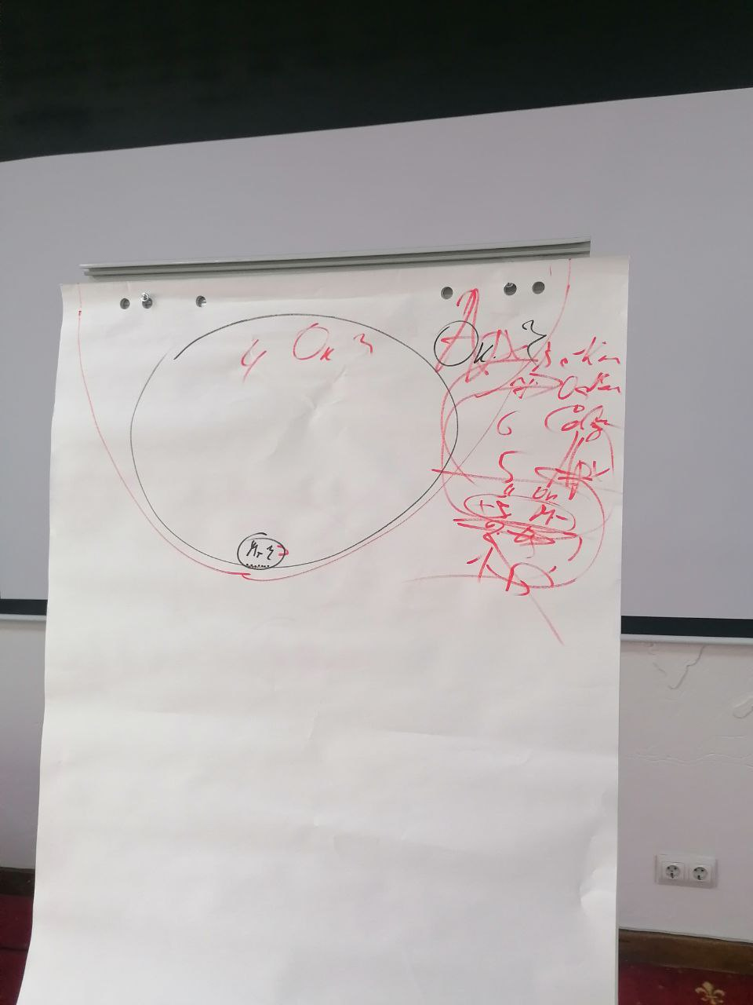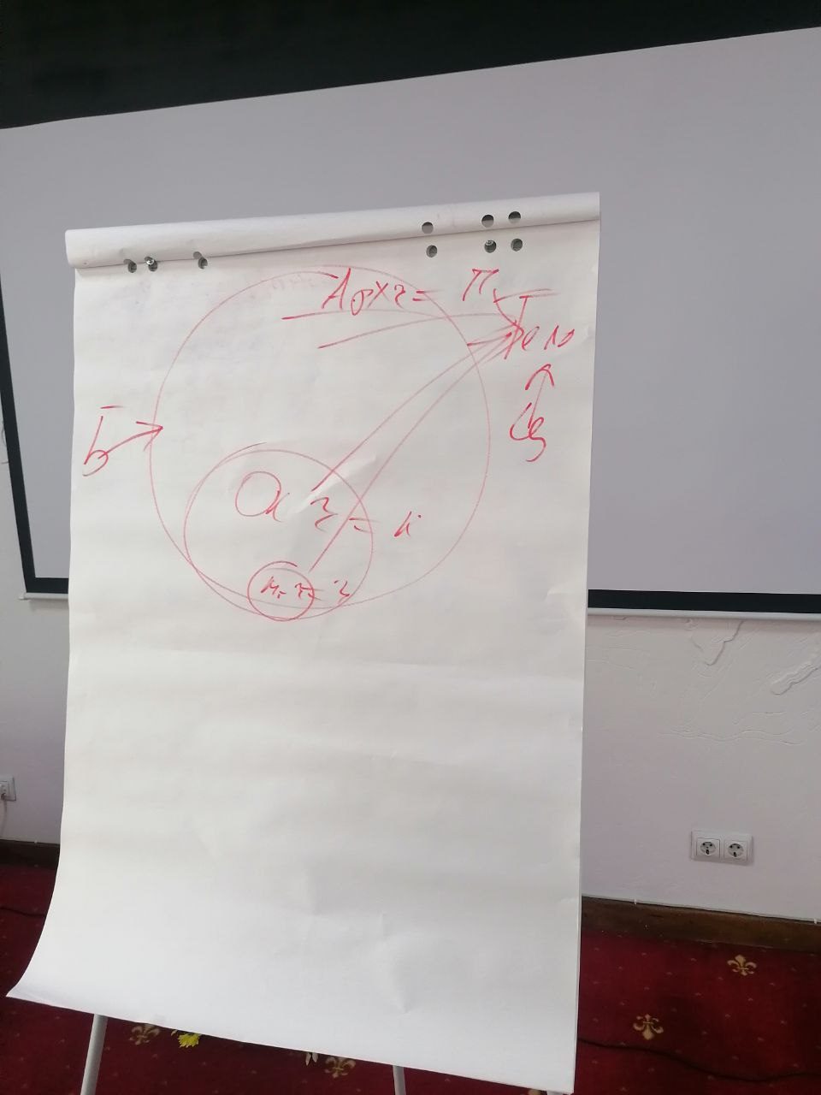

Все троица обеспечивается Монадически. Архетип - Учитель. Мне чужда человеческая Жизнь, так как я Учитель. Учитель вовне, внутри как минимум Владыкой. Учитель внутри вовне Служащий. Человек вовне если, то вопрос возникает у тех кто приходит к вам на занятие кто ты меня учить?.. У некоторых единиц наблюдается Ипостась, а дальше ещё и Учитель. Вовне Владыка ты внутри должен быть Отцом. Мероощущение Жизни, когда ты мероощущаешь жизнь как Служащий и Ипостась? Чтобы войти в Жизнь Посвящённого сделай сам бескомпромиссно, глубоко. Подтянуть Человеческую жизнь в жизнь Посвящённого.

Первая Монада 185- **Человеческая**, в своём высшем качестве может быть Учителем. . По качеству вашей жизни и чести выражения от Посвящённого до Учителя. **Жизнь Посвящённого фиксировалась в другой материи или вышестоящем мире, в тонком мире.** Есть понятия Астральная женщина - это Монада по виду материи. Утончённый Человек - Монада построена по тонкому миру.

Вторая Монада 441 - **Компетентная**. Это тело Человека ИВО, это Монада Посвящённого. Если вы Человек то Жизнь должна быть Посвящённого, через один в идеале Служащего. Вовне жизнь Посвящённого, внутри Ипостась. В Компетентной Ипостаси - внутри Владыка. Когда говорю о Человеке это 11 видов качеств Человеческой Жизни. Человек ИВДИВО 17, Человек ИВО 25. Далее переход в Жизнь Посвящённого. Если по качеству жизни Человек переходит на уровень жизни ниже, это уже не человеческое, животное царство. Ядра включаются и дают заряд в тело, может даже быть болезненным, когда опускаются на уровень жизни ниже чем человеческой. Одну из пяти жизней просите у ИВО, от Человека до Учителя. Монада Посвящённого 1000 летняя перспектива жизни. **Жизнь Компетентного сориентирована на Миры (тонким, метагалактическим, синтезным).**

Третья Монада 505 - Жизнь **Полномочного**. Это в теле Человека ИВО. Две Монады объединяются и возжигается Жизнь Учителя сквозь всё тело. По видам материи например две включаются эфирная+астральная и так далее. **Жизнь Полномочного сориентирована на виды материи.**

**Комментарий к практике:** услышьте у ИВО какие у вас Жизни. Просите у ИВО ту Жизнь, к которой вы готовы сами. У ИВО спросите какая у вас Монада.

***Практика №6 первостяжание (01:21-02:02)***

*Стяжание 8 видов Человеческой Жизни, стяжание Жизни Компетентного от Посвящённого до Отца, стяжание Жизни Полномочного в синтезе двух Монад, прямым явлением тела Человека ИВО 505, живики ИВО и Полномочности степени реализации в физическом теле каждого.*

В практике мы подтянулись от Учителя к Отцу. Теперь у нас новая Монада по 16-рице реализации антропности ИВО. Вторая монада по контуру тела, зерцало в стопах. Огонь бушует в нашем теле. Первый Огонь Жизни в голове. Второй огонь Жизни у Компетентного в стопах, означает Путь. Повышение Компетентности Компетенциями и насыщенностью Компетенциями. Третья Жизнь это Жизнь Монады вида материи. Ядро Жизни Монады заполнило все тело. Эта огромная сфера вокруг тела, внутри со своим видом материи. И фиксировался определённый вид материи у каждого. Огонь Жизни имеет степень реализации от Посвящённого до Отца. Ещё предполагает всеединство реализации от Ману, Будды и так далее. В прошлой жизни могли быть реализации Ману, Будды, Христа. То есть степень Полномочия по реализациям. На это тренируемся на Школах. В всеединой организации также Человек, то есть до Ману нужно ещё стать Человеком. Монада в голове одна из 16 антропности с ракурсом Человека. Монада Человека ракурса от Посвящённого, Служащего итд. То что для Человечества Прачасти, для нас уже развиты. Отдаём лучшие накопления Прачастей Человечеству, это у Посвящённого. У 11 видов Человека, там когда становится Человек-Посвящённый, Человек-Служащий, в прачасти отдаются их наработанное в данных реализациях. Это называется обратной антропностью. Поэтому с вами работала ИВАС Фаинь в ночной подготовке, так как у неё Праполномочие Синтеза. Творец может быть Посвящённым, то есть соответствующая реализация. Вы Ядро Огня Жизни в огромной сфере вокруг тела, то Полномочного. Монада в теле, то Компетентный, Монада в голове, то Человек. Ещё есть понятие мерности, архетипичности, октавности, всеивдивности. Монада Полномочного - это Монада всего ИВДИВО, Монада Компетентного - Иерархия, Монада Человека- - 16-рица антропности, 16-рица эволюции.

**Тема: Частные ИВДИВО-здания.**

Имеется 64 этажей, на каждом фиксируется по 8 частей 64-х горизонтов. На первом Метафизическое, Праметафизическое тело, Физическое мировое тело, Прафизическое мировое тело, ИВДИВО-тело движения... От образа Отца до Метагалактического тела. Все фиксируется на первом этаже. На втором этаже Слово Отца. Где они фиксируется на этажах. Здания квадратные, в каждом углу инструменты, если первый этаж, то первые инструменты из 256. Лестница вокруг столпа, как в здании подразделении. Нет площадок, есть поворотная ступень их две, вровень с полом следующего этажа. Это вредно потому что застой образуется, когда площадка есть при переходах на этажах. Поручней здесь нет, вдоль ступеней есть магнитная стенка до пола у основания ступеней, поднимается вверх. Стандартная ступень метр, в здании подразделении по метра три, кое - где по 5 метров. Столп обязательно прикасается основания ступеней. Лестницу вы можете видеть сверху только одну. От этажа к Столпу пол магнитный, прозрачный, если идти по воздуху. Где части 8 фиксируются.? Внутри Столпа 8 шаров фиксации 8 частей, жёсткая фиксация частей в одном месте, у каждого своё место. В середине Столпа Нить Синтеза здания. По этой Нити Синтеза идёт от оснований 1 этажа до конька вашего мансардного этажа кабинета. Нить Синтеза впитывает со шпиля, сигналы поступающие с ИВДИВО. Новые программирование и так далее передаёт шпиль в Нить Синтеза. Нить Синтеза вы не видите в кабинете, так как видите больше физической материи, а на 64 этаже фиксируется вид материи сиаматика. Все этажи фиксируют 64 вида материи. Любимое место кровать стал одним из инструментов по новому, там есмическая материя, часть Физическое тело. Кровать в одном из углов находится.

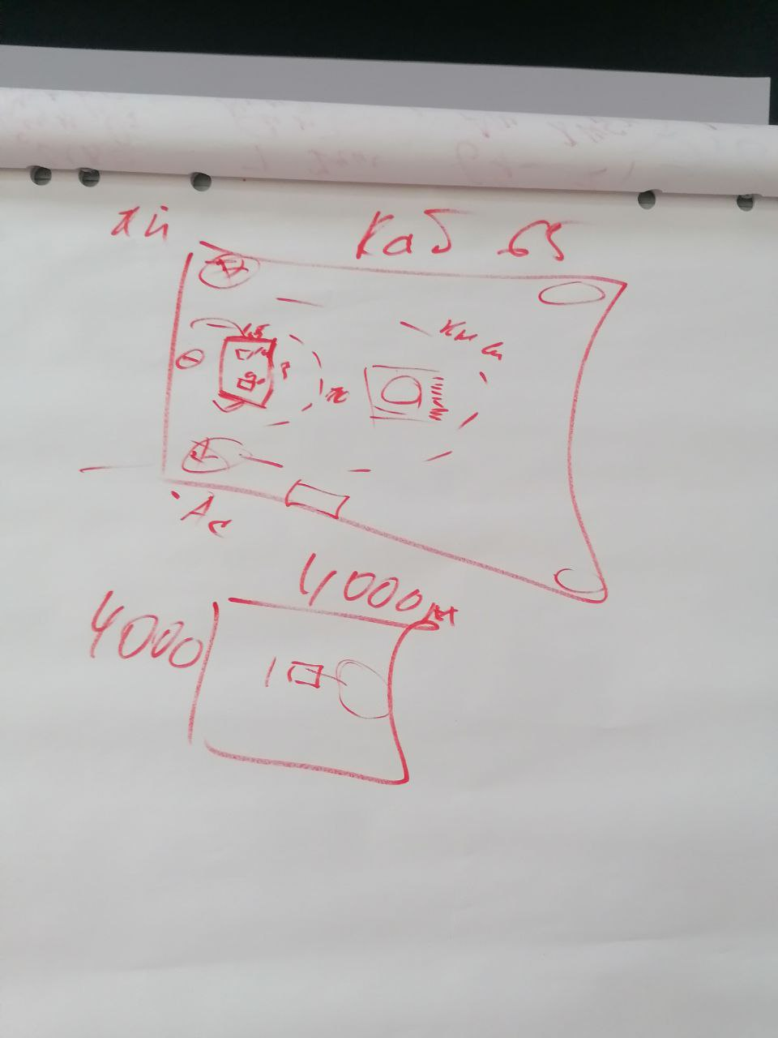

Ипостасное тело 431 часть бегает к ИВАС Кут Хуми по привычке. Каждая часть бегает в своих выражениях. Они не всегда идут по инструментам. Нужно это организовать. Три мировые части по мировым зданиям, а по-другому ипостасное тело синтезный мир, трансвизорное тело метагалактический мир, синтезтело тонкий мир. Мировые тела могут выходить в Октавные зданиях. Весь месяц тело Человека-Посвящённого будет в метагалак-м мире, либо учиться у ИВАС Кут Хуми.

Здание служебное ИВДИВО-полис ИВАС Кут Хуми 448 арх Октавы- Тело Полномочного

Частное здание ИВО - тело Учителя.

Синтезный мир Октавы - Синтезное мировое тело

Метагалактический мир Октавы - Метагалактическое мировое тело

Тонкий мир Октавы - Физическое мировое тело

448 Служебное здание- тело Компетентного

Здание на первой физич ИВДИВО-полис ИВО - Человек-Посвящённый

Синтезный мир - Ипостасное тело

Метагалактический мир - Трансвизорное тело

Тонкий мир-Синтезтело

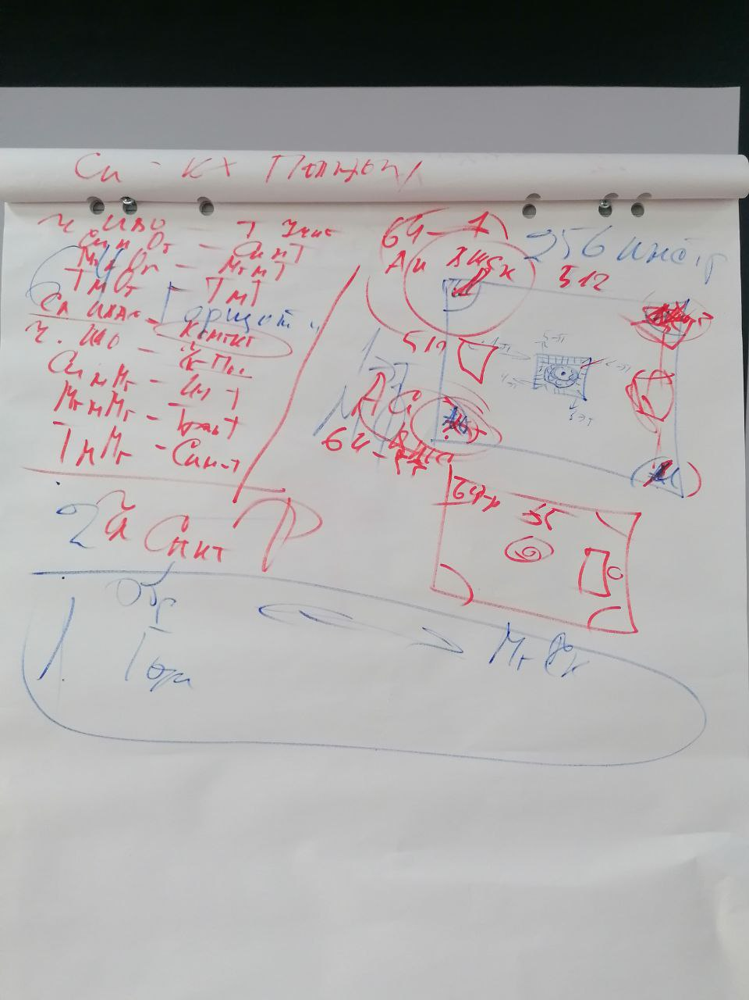

По 10 зданиям разными телами можно работать, учиться. Это базовое минимальное распределение по частям в зданиях. Если как Владыку Интеллекта вас вызывает Кут Хуми, то должны выйти телом Интеллекта. Аватар партии, отвечает за тело Компетенции Воли, Аватар ВШС за тело Физ тела, Аватар Философии за тело Истины. Это все о Методах. Туалет и ванная поставили на 63 этаж в нижнем правом углу, как инструменты. 63 этаж в 4 углу инструмент Высшая Школа Синтеза, не просто инструмент а портальные переходы в ВШС. Здесь бываете чаще, чем на 65 этаже. По вертикали 64-1 в верхнем правом углу стоят и инструменты ИВАИ. В верхнем левом углу инструменты, и в нижнем правом углу Инструменты ИВАС, то есть организации. Кухня, тоже как инструмент, можете поставить сами ниже 63 этажа. Начиная с 32 ставите инструменты сами. Синтезтело в тонком мировом здании 15 часть, то тогда кровать должна стоять на 15 этаже. Ипостасное тело в синтезном и мире кровать должна стоять на 47 этаже, и туалет и ванная. 96 инструментов ИВАИ+ИВАС стоят одинаково по вертикали стоят. 65 этаж кабинет - стол огромный, где установлен компьютер, выдвигающиеся, есть еще рядом по бокам 2 дополнительных стола с 2 компьютерами, для тех кто занимается техникой, может быть даже 5 компьютеров. Перед столом пюпитры с Парадигмами. Вдоль стены пюпитры 120 Синтезов, где лежат книги Синтеза. Есть еще определённый шкаф с книгами. В кресло встроены кнопки в ручки, переходы по этажам, для технического выхода в Космос. Кресло удобно в спец выходы в Космос. Вокруг здания парк рай 64*64=4096 ваша территория вокруг здания. Здания полкилометра в центре участка. До забора 4 км, есть демпфер, если вышли в кресле опускаетесь вниз на участок. Есть портал из гаража, не ходите в воздухе, выходите сразу в космолёт, машину. В кабинете по углам 4 сделайте 4 портала, один в гараж всегда слева, напротив выход на Службу, следующие 2 портала выходы в зал ИВО, и ИВАС Кут Хуми. Ваше творчество куда ставить инструменты, либо идёте и смотрите по углам, что вам ИВО поставил вчера в практике. 48 инструментов было+96 ИВАИ, ИВАС организаций=144 зафиксированы, 3 инструмента это кухня, ванная, туалет нам нужно ещё описать 109 инструментов. Инструменты по решению ИВО распознавайте индивидуально. Можете командой делать мозговые штурмы, и описывайте, публикуйте. Бассейны располагаются по тем углам, где расположен водопровод по вертикали в одном углу по 64 этажам, то есть подвод есть (туалет также в том углу 63 этаж). Куб Синтеза материализация, концентрация.

***Практика №7 (03:25-03:47)***

*Тренинг выход в здание служебное в ИВДИВО-полисе ИВАС Кут Хуми в 960 архетипе ОМ ИВДИВО (448 арх-й Октаве), выход в 994 архетип и стяжание разработки 10 зданий и стяжания 11 методов у ИВАИ ИВ Человека-Посвящённого ИВО. Стяжание явление организации частные ИВДИВО-здания ИВО, с фиксацией 10 зданий на физическое тело каждого.*

Когда спускались по Столпу вам показывали все.

1. На этажах были голограммы любого явления, с чем будете работать, хоть на стене, в пространстве.
2. Также на этажах разбросаны огненные письмена. На ваши вопросы могут проявляться ответы огненными письменами. Это квазиживой организм, он оперируется по вашей подготовке, который зафиксирован в Кубе Синтеза.
3. Куб Синтеза может формировать своё тело (к примеру форма собаки, но язык человеческий). Язык технический может быть с металлическим тоном. Ушли из здания она расформировалась. Распадается на атомы.
4. Обратите внимание на порталы. Имеют свои технические особенности. Дом интегрирован 512 частями. Ваш Куб Синтеза это искусственные 512 частей (как искусственный интеллект, одна из частей). Квазиживое существо, спрашивайте и изучайте у него. Есть инструмент для причёсок и стрижки, придуманный Аватарессой

**2 день 4 часть**

По Частным ИВДИВО-зданиям вам поручается разработать в течение месяца, так как следующая организация ИВДИВО-здания будет в следующем месяце на 91 Синтезе.

Политическая партия она ориентирована только на ту страну, где зарегистрирована. Зарегистрированы 3 партии по разным странам. Можно также участвовать в выборах, как самовыдвиженцы без партии. Партия это живой организм, отражающее внутреннее команды. Политический фон будет зависеть от 3 партий, и у каждого своё развитие. Как проект Политическая Партия, здание проекта будет одно. Это проблема юридическая, как ваш проект. Нужно сделать 3 здания проектов 3 партий зарегистрированных. На каждую партию будет своё здание. В одно здание нельзя всех объединить, так как у каждой страны свои особенности. Должны отстроить политику Человека, Посвящённого, Служащего, Ипостаси можно сказать имперская политика, Учителя. А Иркутск, как организация Политической Партии должен разработать 5 видов политики. Наука, как Академия Наук она одна, как вечность; по всем остальным стоят разные Академические центры, в 1024 архетипах. У вас есть главное здание У АС Владомира, ваш проект это один из Политических Партий. Или три здания рядом со зданием Владомира. Должны решить за месяц. Частное ИВДИВО-здание сканирует вас, и поднимает то, что нужно по Политической Партии.

Стратагемия вытекает из Парадигмы, занимается Ангарск, заняться можно Стратагемией внутренней Философии. Байкальск визическое тело, сверхпассионарность. Должен отдать сверхпассионарность Иркутску, для активного участия в политике. Бурятия Мероощущение, заниматься будете частными ИВДИВО-зданиями, инструментами также по 4 пунктам рекомендованным ИВАС Кут Хуми. Братск сотика, должны эманировать Истинность, для того чтобы сложилось Мировоззрение Философа Синтеза, Члена Иерархии, члена ИВДИВО, Компетентного, Полномочного. Самое простое начать с мировоззрения Философа Синтеза. Для всех дал рекомендации от Кут Хуми.

Выучите сколько частей стяжаем при переходах.

***Практика №8 (00:51-01:10)***

*Переход в 13 Октаву Ре-ИВДИВО Октавы Бытия, стяжание 512 базовых частей Посвящённого ракурсом Человека-Землянина, 1 048 576 цельных, метагалактических , октавных, архетипических, частей вводя в единое тело Владыки ракурсом Посвящённого, стяжание 512 цельных частей по 512 архетипическим Метагалактикам, синтезирующихся в тело Владыки. Стяжание 512 архетипических частей и тела Владыки ракурсом Человека-Посвящённого. Рождение Свыше с развёртыванием в трёх монадических выражениях каждого. Новое Рождение Ре-ИВДИВО Октавы Бытия Владыкой.*

**Комментарий после практики:** В Октавах возникло, что пред стяжанием Нового Рождения, необходимо стяжать части, и тело. Ранее делалось наоборот. Новое рождение стяжается только после стяжания тела и частей по Синтезу.

***Практика №9 (01:12-01:25)***

*Трансляция в Ре-ИВДИВО Октавы Бытия Компетенций на явление 13 Октавности и Архетипичности каждого. Трансляция 4 зданий в Ре-ИВДИВО Октавы Бытия. Стяжание части ИВДИВО-тело Взгляда Ре-ИВДИВО Октавы Бытия. Стяжание Ядро Огня и Части ИВАС Кут Хуми Ре-ИВДИВО Октавы Бытия.*

**Комментарий после практики:** работая с сотрудником помощником нужно видеть тонкости все. Большинство не видели его. Можно через ИВДИВО-тело Взгляда октавной части, которую обновил нам Отец в практике, можно научиться видеть помощника. Здание подразделения стяжаете командой, на Синтезе не будем так как тема идёт по Частным ИВДИВО-зданиям. Тот Огонь раздавит ваши здания.

***Практика Итоговая №10 (01:29-01:36)***

*Наделение Компетенциями 7 ИВДИВО-Метагалактический и 7 ИВДИВО Статусами ИВО и Началами Синтеза ИВО. Итоговая практика, стяжание Книги Синтеза 90 Синтеза ИВО, стяжание Ядра Синтеза 90 Синтеза ИВО.*

Сдано ИВАС Кут Хуми: 22.10.2023

Набор: Владычица 90 Синтеза ИВО Дашанимаева Туяна